Gezondheidscadeau - content voor sociale media gericht aan einddoelgroep
Voorbeeldbericht 1
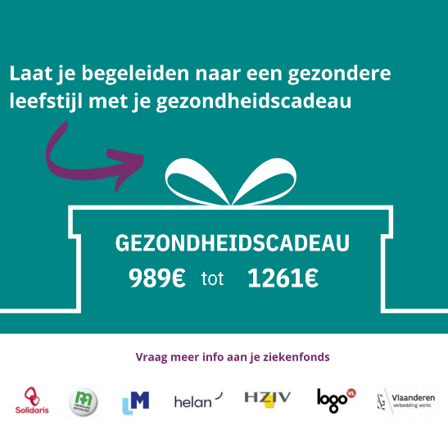
Wil je graag meer bewegen, je mentaal beter voelen of minderen of stoppen met roken?
Wist je dat de overheid je hierbij helpt door een mooi bedrag te betalen om je te laten begeleiden? 989 euro per jaar of 1261 euro voor wie verhoogde tegemoetkoming heeft. Dus waar wacht je op? Zet nu de stap naar een gezondere leefstijl. Meer info … #gezondheidscadeau
Voorbeeldbericht 2
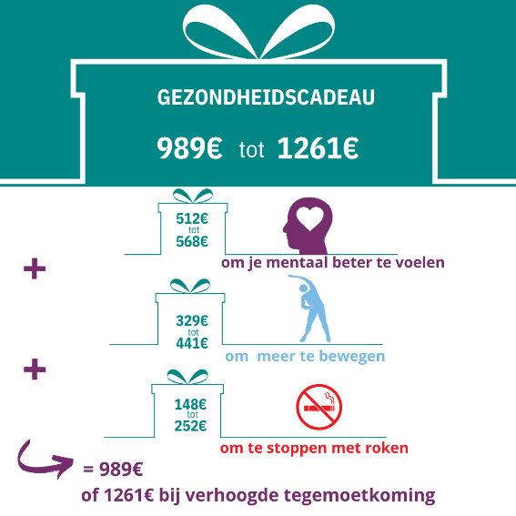
Wil je je laten begeleiden naar een gezondere leefstijl? Gebruik hiervoor je gezondheidscadeau.
Dat is een bedrag van 989 tot 1261 euro dat de overheid je biedt om je te laten begeleiden om je mentaal beter te voelen, meer te bewegen en/of te stoppen met roken. Zelf betaal je per behandeling een klein extra bedrag. Meer info … #gezondheidscadeau

Voorbeeldbericht 3
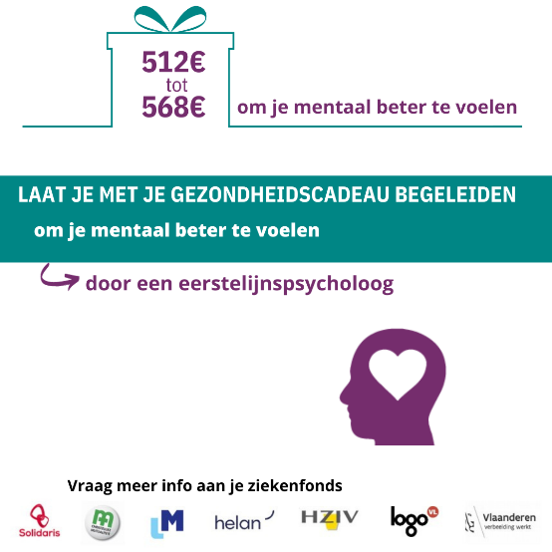
Wil je je laten begeleiden om je mentaal beter te voelen? Wist je dat de overheid je een bedrag van 512 tot 568 euro biedt om je te laten begeleiden door een eerstelijnspsycholoog? Zelf betaal je per behandeling een klein extra bedrag. Meer info … #gezondheidscadeau

Voorbeeldbericht 4
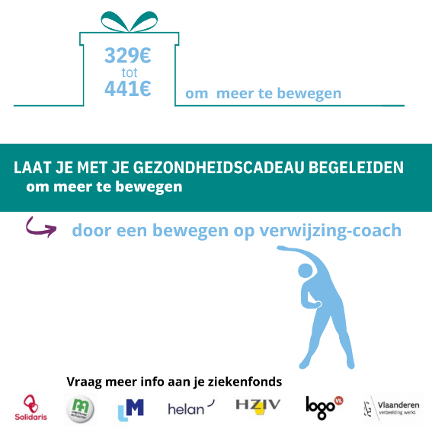
Wil je je laten begeleiden om meer te bewegen? Wist je dat de overheid je een bedrag van 329 tot 441 euro biedt om je te laten begeleiden door een Bewegen op Verwijzing-coach? Zelf betaal je per behandeling een klein extra bedrag. Meer info … #gezondheidscadeau

Voorbeeldbericht 5
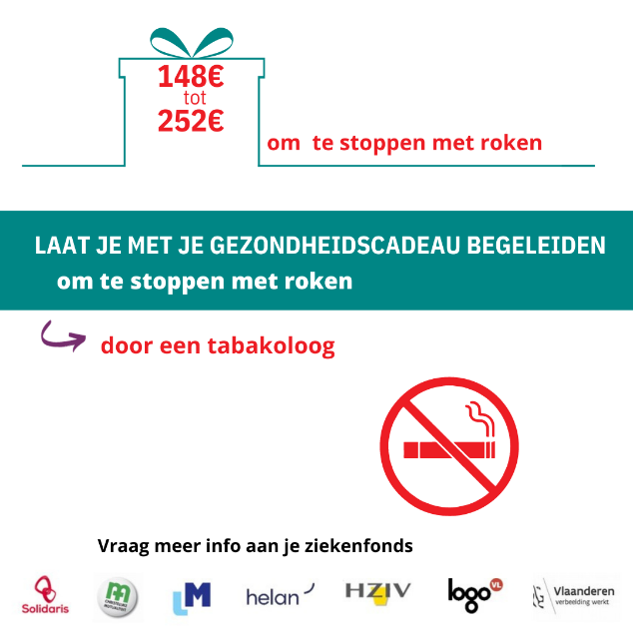
Wil je je laten begeleiden om te stoppen met roken? Wist je dat de overheid je een bedrag van 148 tot 252 euro biedt om je te laten begeleiden door een tabakoloog? Zelf betaal je per behandeling een klein extra bedrag. Meer info … #gezondheidscadeau

